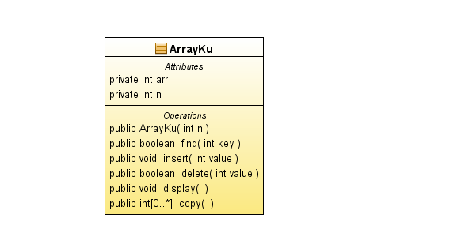
ARRAY
- Buatlah class ArrayKu seperti gambar UML diatas
- Selanjutnya buatlah class Test untuk menguji method-method yang terdapat di class ArrayKu

